**Презентація виробів при захисті творчих проектів  
 на уроках трудового навчання**

Захист творчого проекту - підсумок роботи над проектом. Протягом останніх років у моїй практиці склалися певні напрямки в цьому плані, так як підсумкова оцінка творчого проекту не тільки підводить підсумок праці учня, але має велике виховне значення. Бажано, щоб захист проектів відрізнявся від звичайних уроків, перетворився на справжнє свято, щоб вчитель і учні отримали задоволення від його проведення, щоб школярі після захисту вийшли з новими ідеями, творчими задумами, готовими зробити наступний проект ще більш цікавим і досконалим.  
 Захист свого проекту допомагає дітям вчитися проводити самооцінку роботи, відстоювати свої творчі ідеї, дає можливості для розвитку особистості, творчого самовираження.   
 Щоб публічний захист проходив яскраво, цікаво, відмовляюся від репродуктивних методів подання. Вітається творчість, одним з проявів якої є презентація виробів у віршованій формі. Причому, якщо в молодших класах деякі учні залучали до цього батьків, то в старших займаються цим самостійно з великим задоволенням.  
 Вимоги прості: презентація повинна привертати увагу, містити основне призначення виробу, рекламувати певну цінність і корисність.  
  
Наведу деякі приклади віршованих презентацій.

*Виріб «Фартух»*

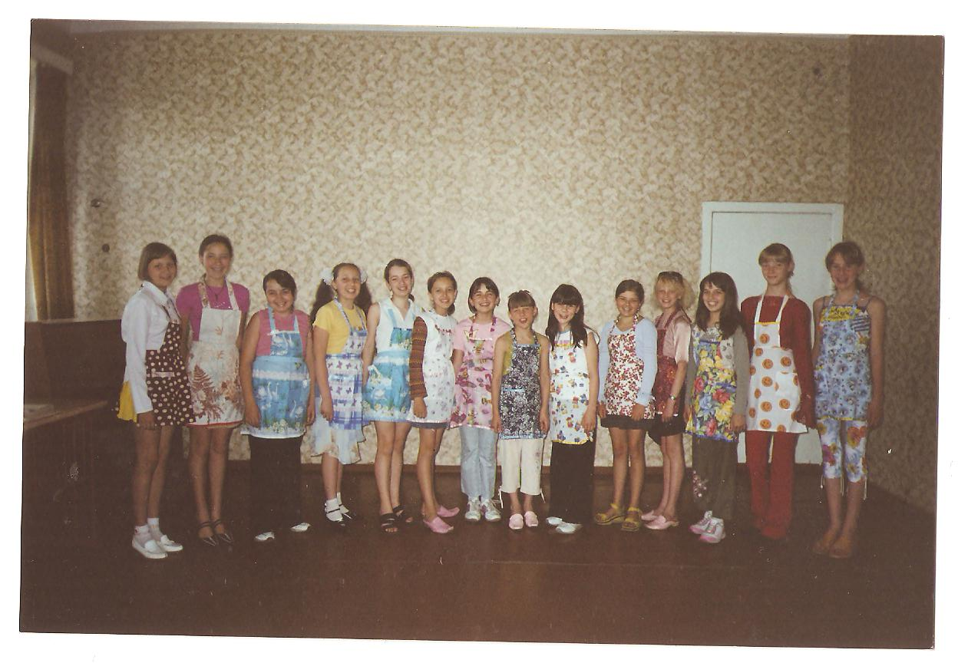

Мій фартушок пошитий з ситцю,  
 Його пошила я сама.  
 Кишеня в ньому незвичайна:  
 Розділена на два крила.  
 Охайний, гарний і практичний,

Яскравий, легкий, симпатичний.  
 Як лялька в ньому буду я!

Мій фартушок із ситцю  
На кухні так згодиться!  
Його я в школі шила,

Підмоги не просила.  
Всі вміння докладала,

І дуже поспішала.  
Кишеню пришивала,  
Старанно прикрашала.  
Є на моєму фартушку  
і квіточки, і птиці.  
Ось такий він: перший мій  
фартушок із ситцю.

Мій фартушок не від Кардена

І не від Слави Зайцева,

На мене він сидить «як треба»,

З обкладинки як, з глянцевой!

Нехай звучить це як бравада,

Судити не беруся,

Але для вчителя відрада,

Та радість для матусі!

Коли фартух я вдягаю,  
Матусі я допомагаю.

Скажу вам по секрету:  
В кулінарії – ас!  
Нехай мій фартух гарний  
Порадує і вас!

*Виріб «Метелики з пластикових пляшок»*

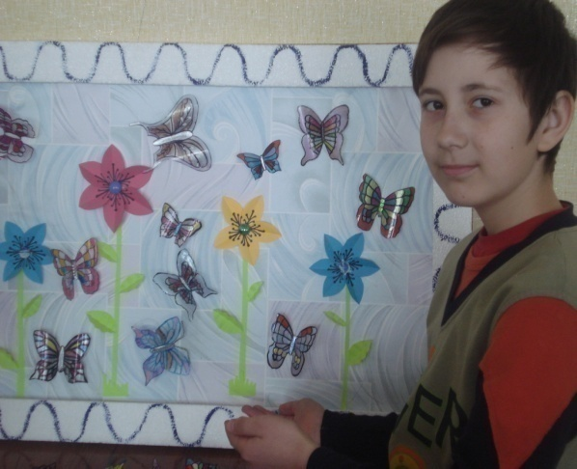

Улюблених метеликів

Вже не порахувать,  
Зробив я їх штук двадцять,  
А може й двадцять п'ять.  
Цим виробом із пластику

прикрашений весь дім,

Весняної романтики

Наче повний він

Метелики бувають різними:

Яскравими, барвистими, ніжними.

У кожному радість з працею поряд,

Іскорка щастя,  
Мій авторський погляд.

Немов на свято їх запросили,  
У найкращу сукню всіх нарядили.

Яскраве і пишне чудове вбрання,

Доклала чимало старання!

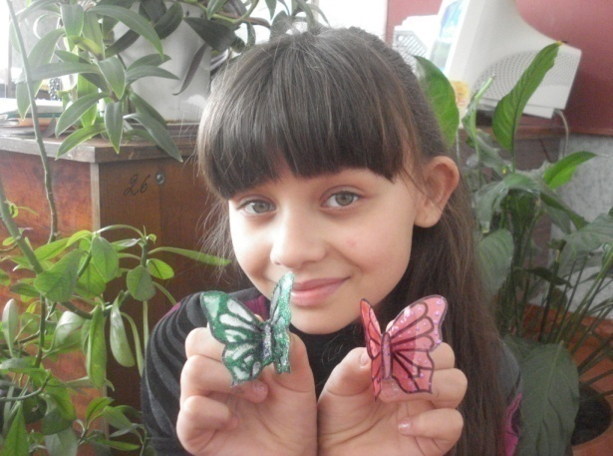

*Виріб «Прихватка»*

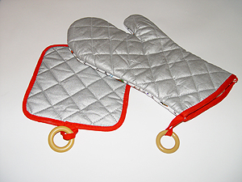

Прихваткам на кухні пряма дорога:  
Очам - задоволення, господиням - підмога.

Як козак в бою управляється,  
Так і господиня на кухні справляється.

Адже там іноді буває небезпечно,

Тому й зробила подарунок для мами сердечно!

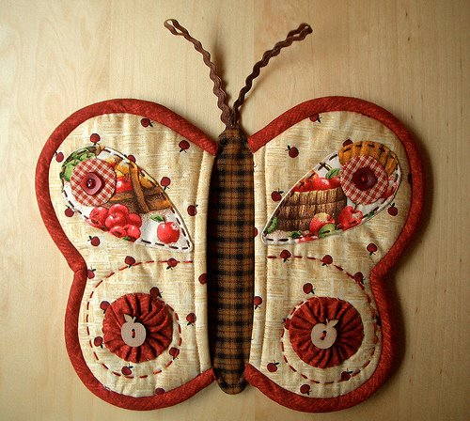

Подивіться ж бо, дівчатка –

Я пошила ці прихватки!

Гарні, теплі та яскраві,

Із орнаментом цікавим.

Якщо прихватки у справу підуть,

Матусині руки вони збережуть!